新桥街道中心幼儿园小二班幼儿生活状况记录表

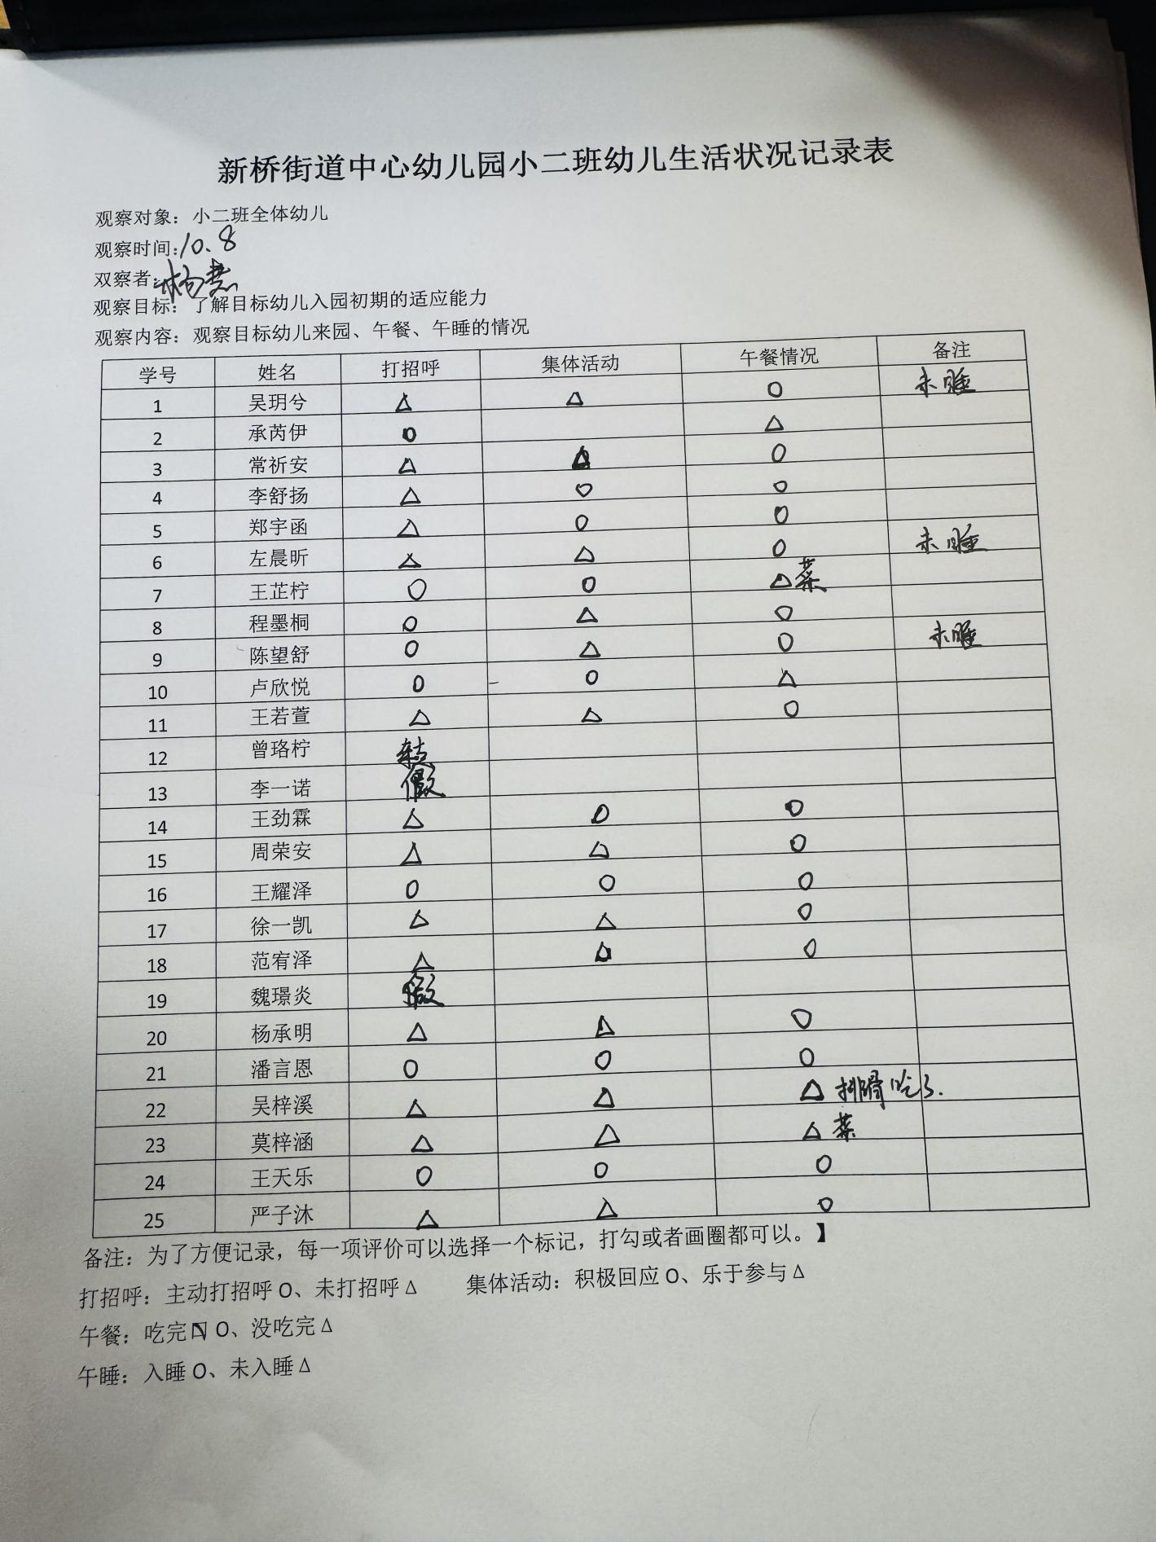

**评价与分析：**

今日来园22人，范宥泽、左晨昕早上来哭了一会儿。通过我们老师的观察记录，小二班的宝贝们大部分孩子已经都能适应幼儿的生活了，有较好的生活自理能力和用餐习惯。

**集体活动：**

|  |  |  |
| --- | --- | --- |
| C:/Users/杨小慧/Desktop/环境照片/IMG_5078.JPGIMG_5078 | C:/Users/杨小慧/Desktop/环境照片/IMG_5080.JPGIMG_5080 | C:/Users/杨小慧/Desktop/环境照片/IMG_5081.JPGIMG_5081 |

**体操律动：动物操**

这是一节谈话活动。玩具是孩子的最亲密伴侣，每个孩子都有自己喜欢的玩具，孩子们通过玩玩具去感知和认识世界。本次活动主要引导孩子们能用简短的话语大胆的在集体中介绍自己喜欢的玩具，并且能够与同伴交流、倾听和分享。

大部分的幼儿已基本适应幼儿园的生活，能用简单的句子与教师、同伴交往，但是幼儿在讲述时语言还不是很流畅，大多数幼儿讲述不完整，有的与他人交谈时非常腼腆，不太愿意说；有的孩子愿意说却不会认真倾听，有的甚至用点头、摇头来表达自己的想法。小班孩子的规则意识不强，不能控制自己的情绪，在练习的时候，喜欢随自己的意愿不停的乱跑，不能控制自己，也不能很好地跟着节奏。而且部分幼儿不能够一边走圆一边演唱，加上动作就难上加难。活动中大部分幼儿很喜欢听故事，表扬**吴玥兮、承芮伊、常祈安、李舒扬、郑宇函、左晨昕、程墨桐、陈望舒、卢欣悦、王若萱、曾珞柠、王劲霖、周荣安、王耀泽、范宥泽、杨承明、潘言恩、吴梓溪、莫梓涵、王天乐、严子沐、王劲霖、王芷柠、吴玥兮。**

**生活活动情况：**

1.午餐情况：

今天的午饭吃的是燕麦饭、糖醋仔排和上汤西蓝花，喝的是豆腐汤，水果是甜橙、苹果。吴梓溪不愿意吃饭。大部分的孩子是能够自主进餐的，并且有较好的进餐习惯。我们小二班有很多孩子都有不爱吃蔬菜的习惯，需要家长们回家再继续跟进、配合一起让孩子不挑食，爱吃饭。

2.午睡情况：

午睡时，有个别孩子入睡比较晚，表扬左晨昕已经能从坐在床上愿意躺下来了。左晨昕、陈望舒、吴玥兮没有午睡的习惯，大家需要调整孩子的作息时间哦！

**室内活动：**今天我们一起来走独木桥，培养孩子的平衡能力，以及跳的动作的练习！

|  |  |  |
| --- | --- | --- |
| C:/Users/杨小慧/Desktop/环境照片/QQ图片20241008155900.jpgQQ图片20241008155900 | C:/Users/杨小慧/Desktop/环境照片/QQ图片20241008155908.jpgQQ图片20241008155908 | C:/Users/杨小慧/Desktop/环境照片/QQ图片20241008155913.jpgQQ图片20241008155913 |

**家园合作：**

1.动态上的照片，仅作为老师观察时的随拍，并不是所有孩子的照片都会呈现，

1.个别幼儿还不会穿鞋子，因此请家长回家做进一步引导；  
2.部分幼儿的水杯里的水量过多，孩子喝不了，请装入适量的水。

3.部分小男生的小便方法家长们可以适当地再巩固引导！